PRVI KORACI(nova generacija)
UVODNIK

Hej,ljudi!!!

S početkom nove 2015./2016. školske godine krećemo s novim brojem našeg i vašeg ''starog'' školskog lista Prvi koraci. Dobili stenove urednice i nove novinare koji će raditi punom parom trudeći se birati teme koje će vam biti poučne,zabavne i nadajmo poticajne. Pisat ćemo o svim korisnim i zanimljivim stvarima koje će se dogoditi u ovoj školskoj godini. Donosit ćemo vijesti s terena o sportskim i drugim uspjesimanaših učenika na raznim natjecanjima. Razgovarat ćemo s poznatim i manje poznatim osobama (novim nastavnicama i nastavnicima). Čitat ćete intervjue, reportaže, ankete, osvrte i komentare. Čekaju vas školska šaputanja, jer njih nikad dosta, ali i hrpa fotografija, stripova, literarnih i likovnih radova, i još puno toga. Za sada čitajte naše uratke(naše prve korake) na internetskim stranicama naše škole. Tko zna,ako ravnatelj posegne duboko u školski džep, možda ćete na kraju školske godine imati u rukama tiskani novi broj školskoga lista, zrcalo svih učenika i učitelja naše škole. Držite nam ''fige'', bit ćemo vrijedni,uporni,kreativni,pomalo otkačeni i nećemo Vas iznevjeriti. Puno pozdrava!

Vaše urednice: Marija Faletar i Mia Rac

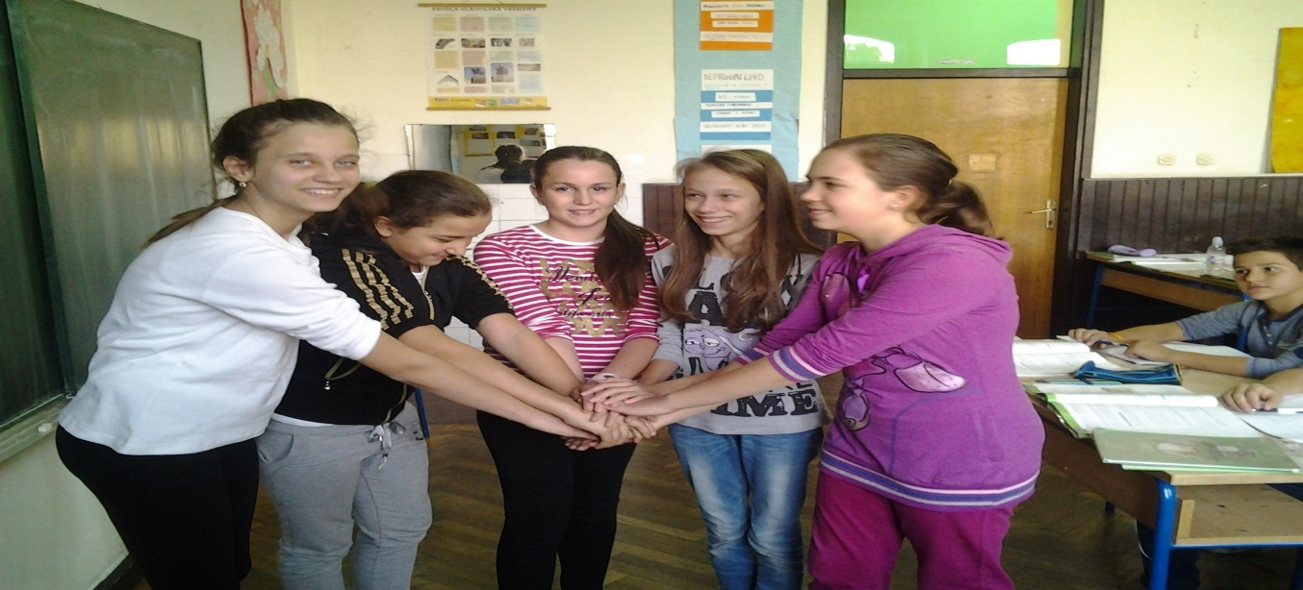
Zasukale smo rukave i krećemo!!!
Glavne urednice: Mia Rac, 6.b i Marija Faletar, 5.b
Novinarke: Marija Bašić, Tonka Mihelić, Tena Meštrović, Barbara Paponja, 5.b ;
Stela Prhić , Lorena Lačok , Martina Dobošević , Ema Babainac ,
Ketrin Topić , 6.c ; Lorena Roso 6.b
Glavna i odgovorna urednica, voditeljica novinara: Tanja Šafarik, prof.

